

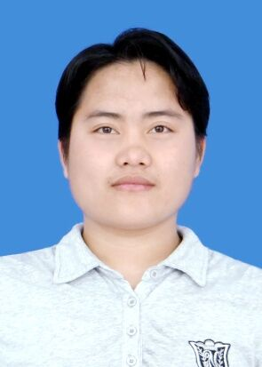



姓名（Name）：飘聪
年龄（Age）：22
手机（Cellphone）：18787210244
邮箱（E-mail）：1334190210@qq.com



运动



旅游、运动、美食、阅读、影视



毕业学校（Graduate from）：滇西科技师范学院
专业（Major）：茶学
学历（Education）：本科
所获荣誉（Scholarship）：校级第三届运动会女子铅球第二名、标枪第二名；校级三好学生；云南省第十五届运动会女子（大学组）标枪第二名、铁饼第七名、优秀运动员；国家励志奖学金。

№ 求职意向（Gob Intension）

茶叶生产与加工、食品检测

№ 学业课程（Academic Courses）

插花艺术 | 茶树栽培与病虫害防治
茶文化学 | 茶叶包装与贮运
茶叶生物化学 | 茶艺茶道
马克思主义基本原理概论 | 形势与政策
茶叶加工学 | 茶叶评审与检验
后现代经典影视（智慧树网络课程） | 科技论文写作
缅甸语 | 中国近现代史纲要

№ 个人技能(Personal Skills）

三级食用菌生产工；三级食品检验工；三级公共营养师；三级育婴师；计算机B级；A级英语应用能力证书；普通话三级证书；三级茶艺师；三级创业指导师。

№ 自我评价（Self-evaluation）
兴趣爱好广泛；具有较强的适应学习能力；性格沉稳，工作负责、勇于创新；独立自主，喜爱挑战，但需要加强耐性和实践能力的培养，望今后自身更加努力地成长。

